 |  |  |  | ŠOLSKI CENTER PTUJ  Poklicna in tehniška elektro šola  Volkmerjeva cesta 19, 2250 Ptuj, tel.: (02) 772 44 11, faks: (02) 776 20 21  www.ptes-ptuj.net, elekto.sola@ptes-ptuj.net |  |  |  | DELOVNO POROČILO
 |  |  |  |  |  |  |  |  | za RSM
 | Ime in priimek dijaka: |  |  |  |  |  |  |  | Učitelj / mentor:
 | Marko Adam |  |  |  |  |  |  |  | Murko
 | Vzgojno – izobraževalni program:
 | Smer oziroma poklic:
 | Razred / skupina: |  |  |  | 3.b |  |  |  | Številka vaje: | 3
 | Šolsko leto: |  |  | 2003/04 |  |  |  |  | Opravljeno dne: |  | nedelja, 23. november 2003
 | Naslov naloge:
 | 4 bitni seštevalnik
 | Navodilo za delo:
Uporabi logična vrata za izdelavo 1 bitnega popolnega seštevalnika. Iz 1 bitnega sestavi 4
bitni seštevalnik. Vhodni števili nastavljamo z stikali, rezultat prikažemo na displaju.
 | DELOVNO POROČILO NAJ VSEBUJE: stikalni načrt (shemo), seznam materiala in merilne opreme, rezultate delovne naloge (tabele, diagrame, …), primer izračuna naloge, poročilo o opravljenem delu s povzetkom ugotovitev.
 | Ocena: |  |  |  |  |  |  | Pripombe učitelja / mentorja:
 | Datum:
 | Pregledal:

- STIKALNI NAČRT (SHEMA)

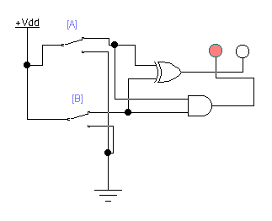
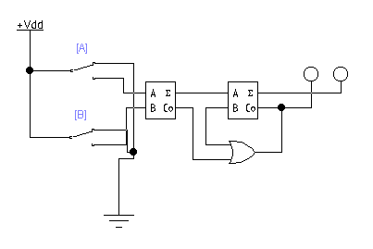
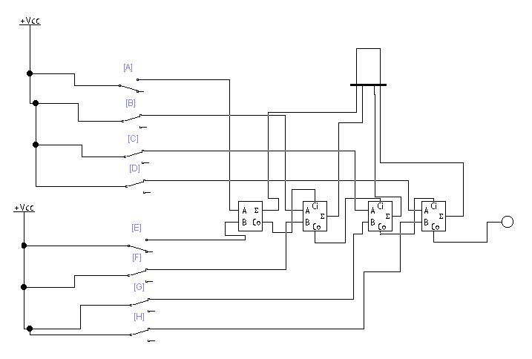
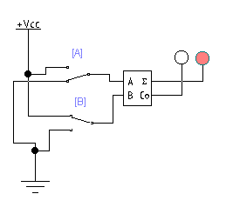

- SEZNAM MATERIALA IN MERILNE OPREME

Delali smo na EWB-ju
3 popolni seštevlanik in en polovični
8 stikal (za vsako število 4 stikala)
zaslonček za prikaz rezultata

- REZULTATI DELOVNE NALOGE (TABELE, DIAGRAMI, …)

A0 | A1 | A2 | A3 | B0 | B1 | B2 | B3 | S0 | S1 | S2 | S3 | C
0V | 0V | 0V | 0V | 5V | 0V | 0V | 0V | 5V | 0V | 0V | 0V | 0V
5V | OV | OV | 0V | 5V | 0V | 0V | 0V | 0V | 5V | 0V | 0V | 0V
0V | 5V | 0V | 0V | 0V | 5V | 0V | 0V | 0V | 0V | 5V | 0V | 0V
5V | 5V | 5V | 5V | 5V | 5V | 5V | 5V | 5V | 5V | 5V | 5V | 5V

- PRIMER IZRAČUNA NALOGE

a3 a2 a1 a0 b3 b2 b1 b0
0 0 1 1 0 0 1 0 3+2=5
C s3 s2 s1 s0
0 0 1 0 1

- POROČILO O OPRAVLJENEM DELU S POVZETKOM UGOTOVITEV

To vezje pravilno deluje po pričakovanju. Prva dva bita sešteje polovični seštevalnik, ker še ni nobenega prenosa. Prenos iz prvih dveh bitov dobi popolni seštevalnik, ki ima vhod in izhod za prenos. Imamo 3 popolne seštevalnike. Na zadnjem popolnem seštevalniku smo dodali še lučko za morebitni zadnji prenos. Če je vsota števil večja od 9, potem zaslonček prikaže šestnajstiško vrednost, ker lahko kaže samo števila do 9.

